BÁO CÁO THỰC HÀNH

**Môn: Lập trình hệ thống**

**Buổi báo cáo:** Lab 05

**Lớp:** NT209.O22.ANTT.2

**THÔNG TIN CHUNG**

|  |  |  |  |
| --- | --- | --- | --- |
| STT | Họ và Tên | MSSV | Lớp |
| 1 | Trần Tuấn Anh | 22520080 | ATTT2022.1 |
| 2 | Nguyễn Khắc Hậu | 22520410 | ATTT2022.1 |

**Báo Cáo Chi Tiết**

**Pha 1**

Định dạng của input là số và số lượng 6.

Điều kiện của Input

Ta thấy trong hình câu lệnh cmp input1, 8 nếu không bằng thì gọi hàm explode_bomb 🡪 input1 phải bằng 8

Và câu lệnh cmp input2, 9 nếu không bằng thì gọi hàm explode_bomb 🡪 input2 phải bằng 9

Trong hình có xuất hiện vòng lặp với giá trị khởi tạo là 2 và điều kiện lặp là <= 5

Ở lần lặp đầu tiên so sánh input3 với input1 + input2

🡪input3 = input1+input2

Ở lần lặp 2 so sánh input4 với input2 + input3

🡪input4 = input2+input3

🡪input sau sẽ bằng tổng 2 input trước

Kết luận input: 8 9 17 26 43 69

**Pha 2:**

Định dạng input là tổ hợp ký tự, số lượng là 1



Câu hỏi là câu hỏi thứ QUESTION[0]

Điều kiện Input :

Input nhập vào sau khi xử lý bằng hàm transfer sẽ trở thành chuỗi ANSWER[0] = SY754.T76.FSYS.6

Mã lớp là NT209.XXX.XXXX.X

Ta thấy kí tự mã lớp sẽ nhỏ hơn đáp án 5 đơn vị

🡪 các ký tự của input = ký tự của chuỗi đáp án - 5

🡪input = NT209.O21.ANTN.1

**Pha 3 :**

Có 3 input với định dạng input1 và input3 là số, input2 là ký tự

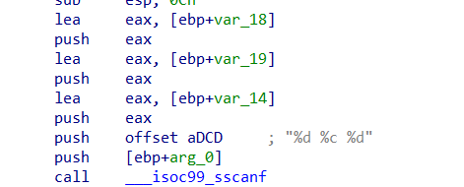

Điều kiện input :

Switch case input1 với các case từ 0 – 7

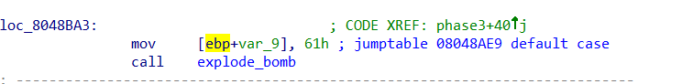

Trường hợp case 0 (input1 = 0):

So sánh input2 với 118 và input3 với 164

🡪input2 là kí tự có mã ASCII là 118 là ký tự ‘v’

🡪input3 là 164

🡪Kết quả input: 0 v 164

Tương tự các case khác sẽ có các input :

1 { 862

2 l 54

3 b 533

4 f 176

5 h 914

6 y 438

7 s 826

**Pha 4 :**

Định dạng input là số, số lượng là 2

Điều kiện input :

Input1 >= 0 và Input1 <= 14

So sánh Input2 với 0 🡪 Input2 = 0

So sánh giá trị trả về của hàm func4(input1, 0, 14) = 0

Hàm sẽ trả về 0 nếu input1 = hiệu 2 tham số sau / 2 + tham số thứ 2

Input thỏa mãn:

7 0

3 0

1 0

**Pha 5:**

Định dạng input là số, số lượng là 2

Điều kiện input

input1 phải thỏa để chạy vòng lặp với điều kiện lặp là input1 != 15 đủ 9 lần và input2 = tổng các input1 trong các lần lặp

input1 sẽ thay đổi giá trị dựa vào mảng array_3855

Kết luận input:

input1 khi lặp lần cuối sẽ là 15 = array_3855[6] 🡪input1 lần lặp trước là 6

tương tự như vậy sẽ suy ra được input1 = 9 và cộng các input1 trong vòng lặp🡪input2 = 60

Kết luận input: 9 60

